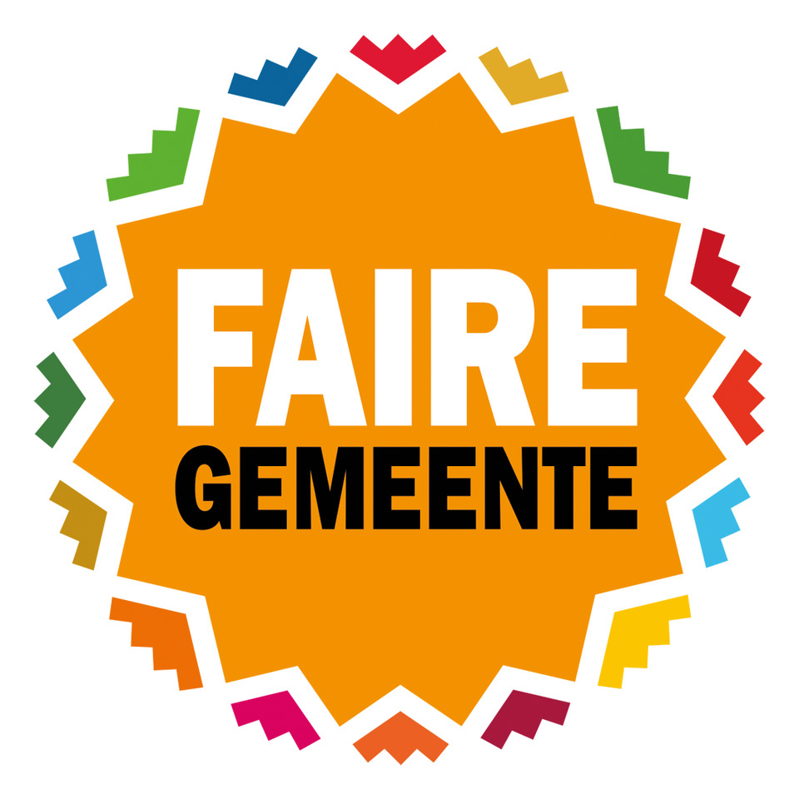
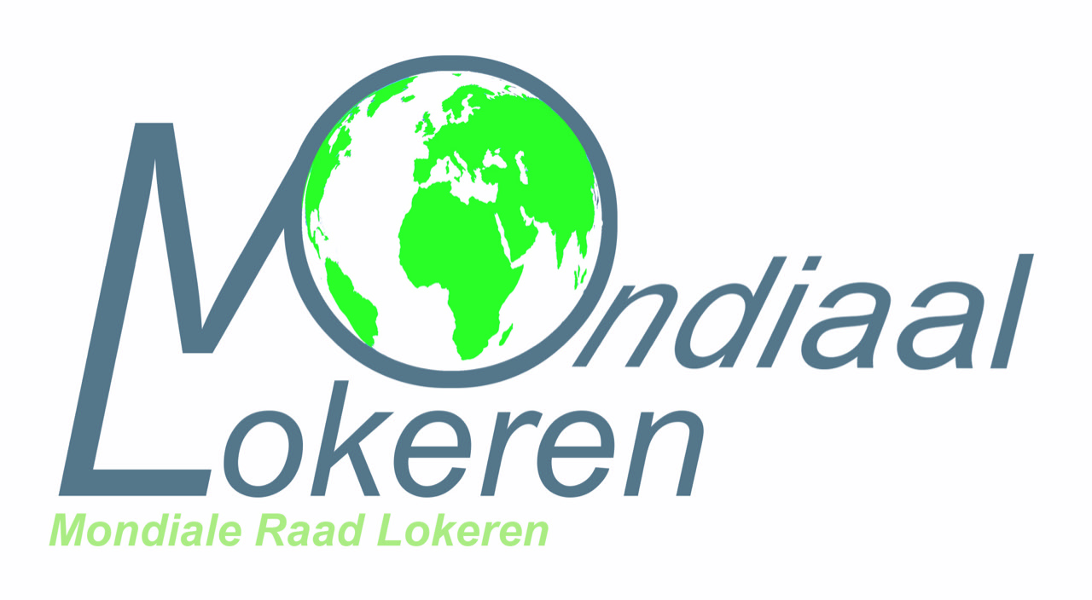

Subsidiëringsvoorwaarden secundaire scholen
TOELAGE MONDIALE VORMING Lokerse scholen

De MONDIALE RAAD wil, in samenwerking met het stadsbestuur, de Lokerse scholen een stimulans bieden voor het thema ‘internationale solidariteit’. Informatie en sensibilisering zijn belangrijk om het draagvlak voor ontwikkelingssamenwerking te versterken.
Betere kansen voor duurzame ontwikkeling in de hele wereld verbeteren uiteindelijk ook de toekomstkansen van jongeren hier.
We verkenden het bestaande aanbod aan educatief materiaal en stelden een overzicht op, per leeftijd gerangschikt, dat je terugvindt in het Excelbestand ‘Aanbod Mondiale Vorming’.

Criteria

De activiteiten die in aanmerking komen voor subsidiëring kunnen heel verschillend zijn maar moeten de nadruk leggen op het informeren en sensibiliseren. Bv workshops, films, reportages, informatieve spelen, creatieve activiteiten, tentoonstellingen, enz. Louter fondsenwervende activiteiten komen niet in aanmerking.

De bedoeling moet zijn om jongeren bewust te maken van mondiale thema’s met een link naar het Globale Zuiden zoals scheve internationale handelsverhoudingen, fairtrade, fair fashion, klimaat, kolonisatie, rijk-arm, proper water, onderwijs voor iedereen, grondstoffen, gezondheidszorg, sociale voorzieningen, mensenrechten (kinderrechten en vrouwenrechten), LGBTQIA+, vluchtelingen, voedsel .... De link met de duurzame ontwikkelingsdoelen (SDG’s) moet duidelijk zijn. Ook een link met de eigen leefsituatie is aan te bevelen.

Positief is een combinatie van werkvormen zodat elke leerling meer dan één werkvorm aangeboden krijgt en gedurende langere tijd kennis maakt met dit thema in een projectvorm.
Positief is ook een combinatie van workshops of spelen door externen en activiteiten die door de leerkracht zelf worden uitgewerkt, bv op basis van bestaand lesmateriaal. Activiteiten waar de leerlingen zelf (creatief) aan de slag gaan, verhogen de betrokkenheid en mogelijke gedragsverandering.

De activiteiten kaderen in een project zoals een mondiale dag of een langer durend traject voor één of enkele klassen. Een vakoverschrijdende aanpak en creatieve werkvormen zijn een pluspunt. 1 à 2 lesuren tussendoor voor een workshop of een film is minder aangewezen. Een voor- en naverwerking in de klas is in elk geval een noodzaak.

Een verwijzing in de aanvraag naar de eindtermen is ook een pluspunt.

Aanvragen

De aanvraag gebeurt via een aanvraagformulier dat minimum 1 maand voor de activiteit ingediend wordt bij de dienst Diversiteit en Participatie van Stad Lokeren diversiteitenparticipatie@lokeren.be en bij de verantwoordelijke van de werkgroep jongerenwerking bobvl1955@gmail.com.
De werkgroep jongerenwerking van de MONDIALE RAAD evalueert de aanvragen en bekijkt op basis van de criteria of het ingediende project in aanmerking komt voor financiering en communiceert hierover met de A.V. van de MONDIALE RAAD en de aanvrager.
De school zorgt zelf voor de reservatie en betaling van de workshops, of de huur of aankoop van educatief materiaal. Na afloop vult de school het verslagformulier in met de bewijsstukken (verslagen en bewijsmateriaal van de activiteiten, foto’s, linken, reacties van leerlingen, financieel overzicht...) en bezorgt dit ten laatste 1 maand na de activiteit aan de dienst Diversiteit en Participatie van Stad Lokeren diversiteitenparticipatie@lokeren.be en aan de verantwoordelijke van de werkgroep jongerenwerking bobvl1955@gmail.com. Na evaluatie betaalt de MONDIALE RAAD de afgesproken toelage, als alles correct is doorgegeven.

Maximum 75% van het uitgegeven bedrag wordt terugbetaald. Vervoersonkosten en eigen drukwerk komen niet in aanmerking voor de toelage.
De toelage wordt bepaald in functie van het aantal aanvragen en de beschikbare middelen.

Alle formulieren vind je in bijlage of op de website van stad Lokeren Bestanden - Stad Lokeren, of kan je aanvragen bij de dienst Diversiteit en Participatie van Stad Lokeren diversiteitenparticipatie@lokeren.be of bij de verantwoordelijke van de werkgroep jongerenwerking bobvl1955@gmail.com.

OPMERKINGEN

1. Alle verdere informatie is te verkrijgen bij de dienst Diversiteit en Participatie van Stad Lokeren diversiteitenparticipatie@lokeren.be of bij de verantwoordelijke van de werkgroep jongerenwerking bobvl1955@gmail.com.

2. Als je als school nog meer subsidie zoekt, kan je elk jaar terecht bij ‘Week van de Fairtrade’. Dit initiatief van het Belgisch Ontwikkelingagentschap geeft een subsidie voor een leuke en vernieuwende activiteit tijdens de Week van de Fairtrade (2de week oktober). De aanvraag moet binnen zijn april-mei.
Info bij evi.coremans@enabel.be of Week van de Fair Trade of bij de diensten van de provincie Advies en begeleiding mondiale solidariteit (oost-vlaanderen.be).

